# مدل‌های به نمایش درآمده از دوچرخه‌های برقی در اکسپو 2022

مدل‌های به نمایش درآمده از دوچرخه‌های برقی در اکسپو 2022 شامل چه برند هایی هستند؟ با توجه به هواداران صنعت دوچرخه های برقی در سراسر دنیا، شور و اشتیاق زیادی در فروشنده‌ها و کمپانی‌های بسیاری در دنیا دیده می‌شود که برای به نمایش گذاشتن مدل‌های مختلف دوچرخه برقی ریز و درشت با هم به رقابت می‌پردازند تا در معرض دید مصرف‌کننده قرار بگیرند.

به این منظور ما در این مقاله مدل‌های به نمایش درآمده از دوچرخه‌‌های برقی‌ در نمایشگاه اکسپو 2022 که یکی از بزرگترین نمایشگاه‌های دنیا است را گرد هم آورده ایم تا شما هم از مدل‌ها و سبک‌های مختلف دوچرخه برقی روز دنیا آشنا شوید و از آن بهره ببرید، پس پیشنهاد می‌کنیم که این مقاله را از دست ندهید.

## نمایشگاه الکتریفای اکسپو در کجا برگزار می‌شود؟

یکی از نمایشگاه‌های مهم برای علاقه‌مندان صنعت وسایل نقلیه برقی الکتریفای اکسپو «Electrify Expo» است که هر ساله به عنوان یکی از بزرگ‌ترین رویدادهای صنعت حمل و نقل با وسایل برقی غرب کره زمین به شمار می‌رود.

این نمایشگاه که هر ساله در کشور آمریکا برگزار می‌شود که امسال یعنی سال 2022 در شهرهای سیاتل «23 و 24 جولای»، لانگ بیچ لس آنجلس «3 الی 5 ماه جون»، شهر آستین «11 تا 13 نوامبر»، میامی «8 و 9 اکتبر» و نیویورک «27 و 28 آگوست»، در حال برگزاری است.

علاوه بر نمایشگاه صاحبان و برگزار کنندگان این رویداد بزرگ، فضایی را در اختیار صاحبان وسایل نقلیه برقی مثل دوچرخه‌های برقی در اکسپو 2022 و... قرار می‌دهد که متقاضیان می‌توانند با ثبت نام در وبسایت این جشنواره و رزرو محل، جا برای جولان دادن و به نمایش گذاشتن مهارت‌های خود در استفاده از وسایل نقلیه برقی را به نمایش بگذارند!

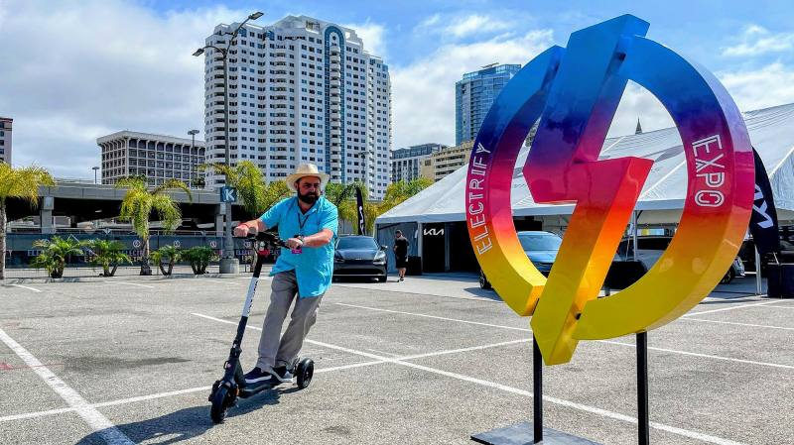

###### خاصیت آلت: محوطه نمایشگاه اکسپو که فرصت استفاده از وسایل برقی را به مراجعه کنندگان می‌دهد

## درباره نمایشگاه الکتریفای اکسپو «Electrify Expo» بیشتر بدانیم

نمایشگاه الکتریفای اکسپو به عنوان یکی از جشنواره‌های بزرگ قاره آمریکای شمالی به حساب می‌رود که با رجوع به آن می‌توانید بهترین برندهای دنیا در این صنعت را در کنار هم ببینید و لذت ببرید. وسیله‌هایی مثل دوچرخه‌های برقی، موتور‌های برقی، اسکوترهای شارژی، همچنین اسکیت بوردهای برقی را برانید و آینده این صنعت را از نزدیک ببینید که چگونه انقلاب بزرگی در صنعت حمل و نقل به وجود خواهند آورد.

برای آن دسته افرادی که نمی‌توانند در این نمایشگاه‌ها حضور پیدا کنند «از جمله خود من!» در این مقاله‌ به مدل‌های مختلف، کوچک و بزرگ و گاهی عجیب و غریب را که در این نمایشگاه به نمایش گذاشته شده‌اند خواهیم پرداخت.

## با مدل های مختلف دوچرخه‌های برقی در اکسپو 2022 آشنا شوید

با توجه به رجوع کردن سنین مختلف به این نمایشگاه پربازدید در آمریکا می‌توان گفت برای همه سلیقه‌ها و سنین مختلف دوچرخه برقی در این نمایشگاه وجود دارد و انتظار می‌رود که با خواندن این مقاله تا انتها مدل‌های مناسب افراد بالای 35 سال از دوچرخه‌های برقی به نمایش درآمده در اکسپو 2022 را هم پیدا کنید.

### موتور سیکلتی به نام SUPER73

برای معرفی یکی از پربازدیدترین غرفه‌های قسمت دوچرخه و موتور برقی اکسپو 2022 می‌توان به غرفه‌ای اشاره کرد که در آن موتور برقیC1X SUPER73 در آنجا به نمایش گذاشته شده بود. جزئیات کمی از این موتور برقی در دسترس هست، ولی می‌توان گفت که یکی از شکیل‌ترین مدل‌های موتور برقی است که می‌توان در این نمایشگاه بزرگ دید!

با توجه به گفته مسئول غرفه برنامه‌ریزی عرضه این موتور برقی با نام SUPER73 C1X برای سال 2024 است. همچنین شرکت سازنده اظهار می‌کند که سرعت این موتور برقی می‌تواند تا 150 کیلومتر بر ساعت برسد و شارژ باتری را تا مسافت 160 کیلومتر نگه می‌دارد. هدف این کمپانی سازنده این است دوچرخه‌هایی تولید کند که از سنین «7 تا 70 سال» از آن استفاده کنند.

### دوچرخه برقی مخصوص کودکان از شرکت SUPER73

شرکت سازنده SUPER73 همچنین قصد دارد تا برای نزدیک‌تر شدن به هدف خود که به آن اشاره شد، دوچرخه برقی را به کودکان اختصاص دهد. در این جهت در نمایشگاه دوچرخه‌های برقی در اکسپو 2022 کانسپتی از دوچرخه برقی سایز کوچک در گوشه‌ای دیگر غرفه Super73 نظر مخاطبان و کودکان را به خود جلب کرده است که هم رنگ آبی خاصی دارد، هم طراحی فوق العاده‌ای در بدنه و چرخ‌های آن استفاده شده است.

نام این دوچرخه Super 73 Youth Series است که می‌تواند اعتماد به نفس خاصی را در کودکان با ایجاد تعادل در حرکت به وجود آورد. این دوچرخه برقی سرعت بسیار کمتری نسبت به میانگین سرعت متوسط دوچرخه برقی خواهد داشت و در ساخت آن از موتور هاب به نسبت ضعیفی استفاده خواهد شد؛ انتظار می‌رود با توجه به گفته مسئول غرفه تا کریسمس 2023 به بازار عرضه شود.

### دوچرخه برقی خرگوشی!

«این دوچرخه برقی است؟!»، «شاید موتور برقی باشد...»، «نکند از مدل دوچرخه‌های نمایشی و برای دکور است؟»... یکی از جالب‌ترین وسایل برقی‌ که در نمایشگاه دوچرخه‌های برقی اکسپو 2022 به نمایش گذاشته شد، مدلی بود که این سوال‌ها با دیدن آن پرسیده می‌شد به نام JackRabbit یا جک خرگوشه.

JackRabbit دارای یک موتور توپی 300 واتی هست که داخل یک قاب و محفظه قرار گرفته است. شکل ساختار این مدل از دوچرخه‌های برقی در اکسپو 2022 از ترکیب دوچرخه برقی و موتور برقی به وجود آمده است. میل‌لنگ و پدال در این وسیله وجود ندارد و پاهای سوارکار روی یک میله جاپایی مثل موتور سواری قرار می‌گیرد که قابلیت تاشو نیز دارد.

آقای تام پیکسین مدیر و موسس این برند توضیح می‌دهد که: «این دوچرخه برقی برای استفاده دانشجویان طراحی شده است تا با کمک آن بتوانند در محوطه دانشگاه با چابکی تردد کنند و به اندازه‌ای سبک باشد تا بتوان به راحتی آن را روی پله‌ها حمل کرد؛ همچنین اندازه این دوچرخه برقی اینقدر کوچک هست که به آسانی در صندوق یا صندلی عقب ماشین جا می‌شود.»

مدل JackRabbit می‌تواند به یکی از محبوب‌ترین دوچرخه‌های برقی در بازار تبدیل شود و خواهان مخصوص به خود را پیدا کند.

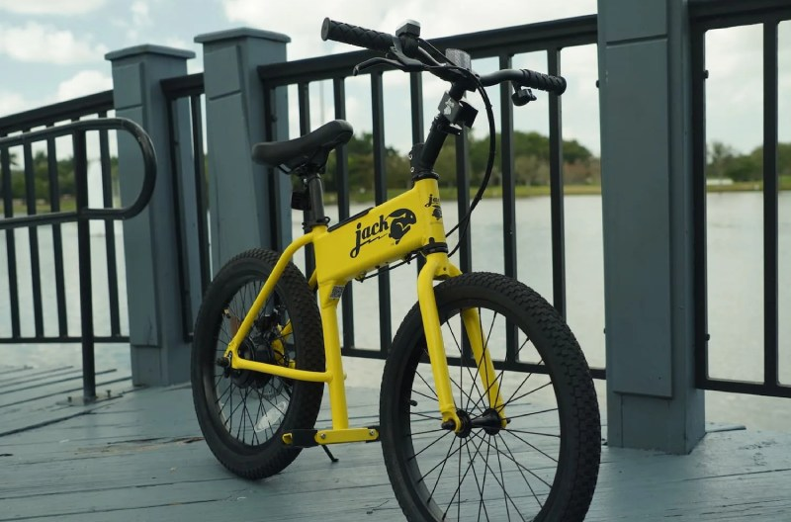

###### خاصیت آلت: دوچرخه Jack Rabbit مناسب برای استفاده‌ در محل‌های شهرکی

## مدل‌های جدید دوچرخه‌های برقی در اکسپو 2022

یکی از برندهای رو به توسعه دوچرخه برقی در کشورهای غربی دوچرخه‌های تولیدی از برند NCM است. این کمپانی سازنده که یکی از زیر مجموعه‌های برند Leon هست از جمله برندهایی است که در این صنعت، موتور مختص به خود را تولید می‌کند.

لازم به ذکر است که برند مادر یعنی Leon Cycles از مالکان اصلی شرکت موتور دوچرخه برقی Daskit هست که خط تولید موتور دوچرخه برقی اختصاصی دارد.

کمپانی NCM در نمایشگاه اکسپو 2022 دو مدل را به نمایش گذاشت به نام‌های دوچرخه برقی NCM M7 و دوچرخه سری جدید NCM CRU7.

با وجود کاربردهای متفاوت این دو مدل دوچرخه برقی نسبت به یکدیگر، قسمت‌های مشابه زیادی در این دو مشاهده می‌شود. از جمله این شباهت‌ها می‌توان به موتور توپی یا هاب چرخ عقب از برند DasKit با حسگر گشتاور 750 واتی و باتری 48 ولتی 20 آمپر بر ساعت اشاره کرد. علاوه بر این‌ها هر دو مدل از ترمز دیسکی هیدرولیکی استفاده می‌کنند.

یکی از ویژگی‌های بارز دوچرخه‌های NCM سنسور گشتاور موتور کار شده در آن است که با سوار شدن و رکاب زدن روی این دوچرخه‌ها متوجه می‌شوید که این سنسور چقدر دقیق قدرت پدال زدن را می‌سنجد و نسبت به آن سرعت را افزایش و کاهش می‌دهد! انتظار بر این است که این دو مدل تا پایان سال 2022 به بازار عرضه شوند.

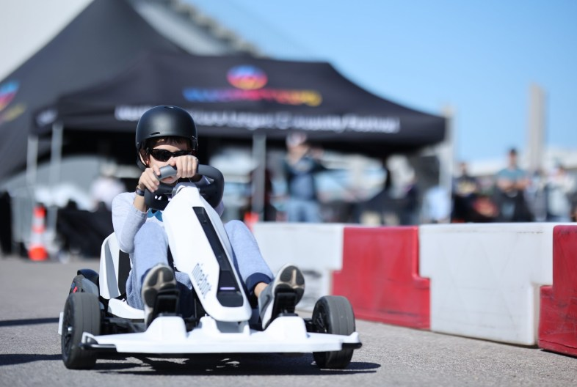

###### خاصیت آلت: پیست ماشین برقی به سبک کارتینگ که وسیله ها به صورت برقی است

### هیولای دنیای دوچرخه‌های برقی با نام DELFAST TOP

دوچرخه برقی که توانسته رکورد جهانی گینس را با طی کردن دورترین مسافت با یک بار شارژ «366 کیلومتر» و قدرت موتور 3000 وات «در صورت باز شدن قفل موتور» را جابجا کند، دوچرخ برقی Delfast Top 3.0i است که به عنوان هیولای موتورها و دوچرخه‌های برقی شناخته می‌شود.

با توجه به قدرت بسیار بالای این موتور استفاده از آن در کوچه و خیابان زیاد توصیه نمی‌شود، اگر هم سوار شدید یادتان باشد که افسار هیولا از دستتان در نرود! موتورهای این دسته را می‌توان به راحتی در صحنه‌های اکشن فیلم 007 استفاده کرد؛ لازم به ذکر است که اصالت کمپانی سازنده این دوچرخه برقی به کشور اوکراین مربوط می‌شود.

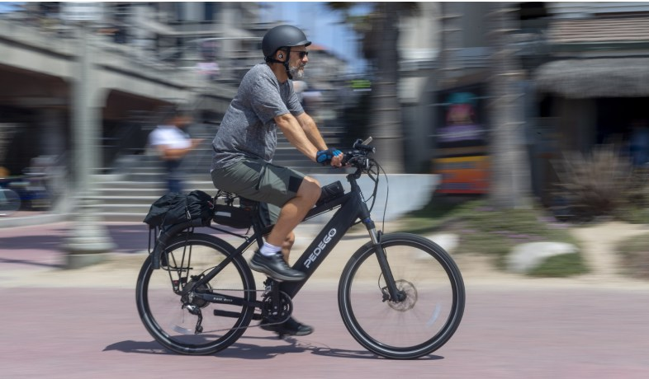

###### خاصیت آلت: مدل‌های مناسب افراد بالای 35 سال از دوچرخه‌های برقی به نمایش درآمده در اکسپو 2022 کدامیک هستند؟

## آیا دوچرخه برقی مخصوص ماه نوردی وجود دارد؟

اگر یکی از دغدغه‌های ذهنی شما این است که برای ماه نوردی چه دوچرخه برقی برای شما مناسب است، ما جواب را برای شما به ارمغان آورده‌ایم! با اینکه مدلی را که در غرفه MoonBike به نمایش گذاشته‌اند را نمی‌توان یک دوچرخه الکتریکی نامید، ولی می‌توان آن را به عنوان ترکیب شتر گاو پلنگی که با آن می‌توان روی ماه به گشت و گذار پرداخت یاد کرد...

شکل ظاهری این وسیله بسیار جالب ترکیبی از اسنوموبیل یا ماشین برفی و دوچرخه برقی است که شما را یاد فیلم‌های فضایی می‌اندازد.

## سخن پایانی

با وجود نمایشگاه‌های متعدد در سراسر جهان که در آن گروه‌های سازنده و شرکت‌ها به نمایش محصولات خود می‌پردازند، می‌توان گفت که دوچرخه‌های برقی در اکسپو 2022 که هر ساله به نمایش گذاشته می‌شوند، جز بهترین‌های دنیا هستند. کمپانی‌های معروف دنیا در این نمایشگاه حضور دارند و مدل‌های مختلف وسایل نقلیه برقی را می‌توان با رجوع به غرفه‌های این نمایشگاه رویت کرد.

در این مقاله تمام سعی بر این بود که شما را از اتفاقات و رویدادهای مهم، همچنین با مدل‌های مناسب افراد بالای 35 سال از دوچرخه‌های برقی به نمایش درآمده در اکسپو 2022 مطلع کنیم.

کلمه کلیدی اصلی: دوچرخه‌های برقی در اکسپو 2022

کلمه کلیدی مرتبط: مدل‌های مناسب افراد بالای 35 سال از دوچرخه‌های برقی به نمایش درآمده در اکسپو 2022

عنوان سئو: دوچرخه‌های برقی در اکسپو 2022 را بشناسید و از رویدادهای این نمایشگاه بزرگ مطلع شوید

متا: مدل‌های مناسب افراد بالای 35 سال از دوچرخه‌های برقی به نمایش درآمده در اکسپو 2022 کدام‌ها هستند و در این نمایشگاه بزرگ چه گذشت؟

<https://www.electrifyexpo.com/>

<https://electricbikereport.com/electrify-expo-2022-the-coolest-e-bikes-and-sorta-e-bikes-on-show/>

## 